ANNEXE 11 : Exercice – La capacité biotique

Nom : _____________________________________ Date : _________________________

Il y a plusieurs années, un feu a ravagé la forêt boréale d'une partie du nord du Manitoba, détruisant arbres, arbustes et autres plantes sur son chemin. Une équipe de biologistes de la faune a décidé d'étudier la reconstitution de la forêt au cours des années suivantes. Ils ont choisi d'étudier la population de pins gris, étant donné que cette espèce est l'une des premières à repousser après un feu. Un graphique des résultats de leur étude figure ci-dessous.
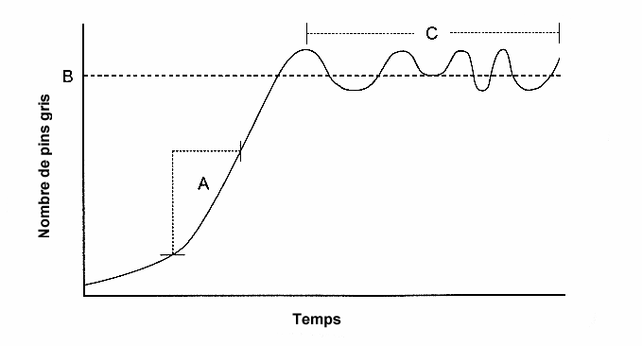
Questions :

1. Pourquoi le nombre de pins gris augmente-t-il si rapidement dans la partie A du graphique?

2. Comment expliques-tu les fluctuations dans la partie C du graphique?

3. Que représente B?

4. Quel est le taux de croissance moyen dans la partie C?

5. Décris, en tes propres mots, l'évolution de la population de pins gris telle qu'elle est représentée dans le graphique.

6. Quels seraient les changements à apporter au graphique si un autre feu de forêt devait ravager la région?

7. Quels seraient les changements à apporter au graphique si une entreprise forestière commençait à abattre les arbres dans la région?

